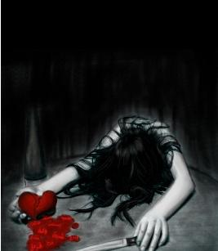

إيه الخطأ إلى عملته وإيه الصح وإيه قمته
ما عرفش صح إللى عملته ولا خطأ , ما عرفش إيه إلى عملته وإذاى لساني بيه نطق

ما عرفش ليه أنا كلمته ما عرفش ليه صرحت له بكل ما فيا ,ما عرفش ليه إطمنتله وأمنت له ما عرفش ليه دماغي هتطق

ما عرفش ليه عيوني بتدمع , ماعرفش ليه حاسه إني مجروحة يمكن حتى مدبوحة حاسة إن صدري إتخنق

ماعرفش ليه عيوني حيرانة , ماعرفش ليه إيدى بردانة , ماعرفش ليه نظراتي بعيدة حاسة كأني واقعة في ديقة , حاسة كأن الدنيا طبق

ماعرفش ليه كرهه قلبي , ماعرفش ليه قلبي خني , ماعرفش إذاى قلبي أتسرق

ماعرفش ليه أنا بديه وما بخدش , ماعرفش إذاى أنا خايفة عليه ومش حاسة بيه , من كتر قلقي دمى أتحرق

ما عرفش ليه كل ده بيحصل معايا , ماعرفش ليه كل شيء إتلخبط جوايا , ماعرفش ليه أنا بموت من القلق

ما عرفش ليه وإذاى وإيه , ماعرفش شيء في أي شيء , ماعرفش إذاي عدت عليا سنين وكل يوم تزيد حيرتي وكل ساعة يضيع عمري , وكل لحظة بفكر فيه وكل ثانية قلبي بيتمزق

ممكن يكون هو دا الحب ! إلى لخبط كل كياني , ممكن يكون هو دا الحب إلى بسببه بتضييع أحلامي , أعرف إنه لذيذ حراق , أعرف إنه بيريح بيتعب كل العشاق بس قلبي عمره ماداق

احترت واحتار دليلي , عمر ما صدق إن قلبي يكون لغيري , قلبي قافل بابه من زمان لا يعرف يعنى إيه أحباب ولا يعرف معنى الغرام ما عرفش إذاى أتجرأ وعلى بابه دق

مع محبتي،

